МКОУ Семёно-Александровская СОШ

ИССЛЕДОВАТЕЛЬСКАЯ РАБОТА
«Полезен ли лёд?»

Автор: Ахмоева Кристина, Луценко Вероника, Шаталов Глеб
Руководитель: Овсянникова Валентина Георгиевна
учитель начальных классов
МКОУ Семёно-Александровская СОШ
Бобровский район
Воронежская область

Оглавление
Введение _______________________________________________ 2
Основная часть
Глава 1. Изучение свойств льда
1.1Физические свойства льда __________________________ 3
1.2Интересные факты про лёд ________________________ 5
Вывод по главе 1 _________________________________________ 6
Глава 2. Значение льда в жизни природы и человека
2.1. Польза льда в жизни человека_________________7
2.2. Значение льда в жизни природы______________ 8
2.2. Может ли лёд быть опасным?________________ 8
2.3. Ледяные чудеса ____________________________ 9

Заключение ______________________________________________9
Список литературы _______________________________________10
Приложения_____________________________________________ 11
Введение
Много чудес приготовила волшебница-природа. Каждое время года по-своему красиво и интересно. Но самые волшебные сказки бывают только зимой!
С приходом зимы температура воздуха понизилась, что привело к изменению атмосферных осадков. Выпал снег. Вода в водоёмах замерзла. Лёд появился на лужах, реках, прудах, как только ударил первый мороз. Снег и лёд - наиболее яркие признаки зимы.
На уроках окружающего мира мы узнали, что лёд – это замёрзшая вода. Вода замерзает тогда, когда температура воздуха становится ниже нуля. Нас заинтересовал вопрос, а полезен ли лёд для природы и человека?
Объект исследования: лёд как твердое состояние воды.
Предмет исследования: свойства льда.
Цель исследования: выяснить, полезен ли лёд для человека и природы.
Для достижения данной цели мы определили следующие задачи:
- Подбор и изучение литературы по теме исследования.
- Раскрыть понятие «лёд».
- Провести серию опытов по изучению свойств льда.
- Раскрыть значение льда в жизни природы и человека.
Гипотеза: можно предположить, что лёд полезен для человека и природы.
Методы исследования: чтение и анализ литературы по теме исследования; наблюдение, беседа, опыты, анализ полученных результатов.
Этапы исследования:
- постановка проблемы;
- выдвижение гипотезы;
- определение темы и цели;
- сбор фактического материала;
- систематизация и анализ полученного материала;
- проверка гипотезы;
- оформление результатов исследования в виде презентации.

Глава 1. Изучение свойств льда
  - Физические свойства льда
Для того чтобы раскрыть тайны льда, мы решили познакомиться с его физическими свойствами. В связи с этим мы провели серию опытов, в ходе которых получили ответы на следующие проблемные вопросы:
- Как получается лёд?
- Какого цвета лёд?
- Прозрачен ли лёд?
- Прочен ли лёд?
- Что происходит со льдом в тёплом месте?
- Тонет ли лёд в воде?
- Какую форму имеет лёд?
Опыт №1 Как получается лёд?
Оборудование: пластиковый стакан, вода.
Инструкция. 1. Оставить стакан с водой в тёплом помещении.
- Поместить стакан с водой между оконными рамами.
- Вынести стакан с водой на улицу.
Ход проведения опыта №1 представлен в Приложении 1.
Вывод. В тёплом помещении и между оконными рамами вода в стакане не замёрзла. А вот в стакане, который был вынесен на улицу в морозную погоду, вода превратилась в лёд. Значит для образования льда нужна температура воздуха ниже нуля.
Опыт №2. Какого цвета лед?
Оборудование: лист цветной бумаги, куски льда.
Инструкция. Возьмите кусочек льда и лист белой бумаги. Затем поместите лист бумаги за лёд. Посмотрите, как изменится цвет льда. А теперь возьмите лист цветной бумаги. Посмотрите, меняется ли цвет льда?
Ход проведения опыта №2 представлен в Приложении 1
Вывод. Лёд пропускает солнечный луч и остается бесцветным. Мы пришли к выводу, что лёд – бесцветен.
Опыт №3. Прозрачен ли лед?
Оборудование: пластинка льда, окружающие предметы.
Инструкция. Возьмите пластинку льда и посмотрите на окружающие вас предметы. Видите ли вы их сквозь лёд?
Вывод. Форма предметов просматриваются, т.е. лёд прозрачен.

Опыт №4. Прочен ли лёд?
Оборудование: кусок льда.
Инструкция. Подавите пальцами льдинку, посмотрите, остались ли ваши следы на ней. Возьмите кусок льда, попробуйте сломать его руками.
Ход проведения опыта №4 представлен в Приложении 2.
Вывод. Следов на льду не осталось, значит, лёд твердый. Лёд расколоть руками очень сложно, но тяжёлым предметом можно. Значит лёд твёрдый, но хрупкий.
Опыт № 5. Что происходит со льдом в тёплом месте?
Оборудование: кусочки льда, тарелка,
Инструкция. Возьмите кусочки льда, поместите их на тарелку при комнатной температуре. Понаблюдайте за происходящим.
Ход проведения опыта №5 представлен в Приложении 2
Вывод: Через некоторое время лёд начал таять и превращаться в воду. Значит, лёд под действием тепла превращается в воду.
Опыт № 6. Тонет ли лёд в воде?
Оборудование: стакан с водой, кусочки льда.
Инструкция. Поместите лёд в стакан с водой. Понаблюдайте за льдом, утонет ли он в воде.
Ход проведения опыта №6 представлен в Приложении 2
Вывод. Мы видим, что лёд не тонет, а плавает наверху, следовательно, лёд легче воды.
Опыт №7. Какую форму имеет лёд и можно ли сделать лёд цветным?
Оборудование: формы для заморозки льда, вода, краски
Инструкция. Заполните формы для заморозки льда водой, подкрасьте их красками и поставьте их в морозильную камеру. Понаблюдайте за формой и цветом льда.
Ход проведения опыта №7 представлен в Приложении 3
Вывод. Кусочки льда приняли ту форму, в которую была налита вода. Лёд приобрёл цвет добавленной в него краски.

1.2 Интересные факты про лёд.
Изучив свойства льда, мы решили выяснить, а много ли его на планете Земля. В настоящее время существует много книг, энциклопедий, журналов, из которых можно узнать интересную информацию про лёд. Одна группа посетила библиотеку, другая группа находила интересную информацию вместе с родителями в Интернете.
Затем мы собрались и обсудили полученную информацию, отобрали самые интересные факты, которые далее представляем.
Оказывается, что лёд встречается повсюду в природе. Основные его запасы на нашей планете находятся в Антарктиде, которая покрыта четырехкилометровым слоем льда. Количество воды в ледниках в 7 раз больше всех вод суши.
Также лёд можно встретить и под землей, например, в подземной пещере. В высокогорных областях появились пещеры с ледяными сталагмитами и сталактитами.
Айсберги – это тоже плавающие в море глыбы льда. Они в северных широтах плавают на поверхности океана и не тонут (из опыта №6 мы знаем, что лёд легче воды).
Снежинки состоят из мелких кристалликов льда. Кристаллическая структура льда похожа на структуру алмаза.
Узоры на стекле в зимнее время – это кристаллы льда, образованные замерзшим водяным паром.
Иней - тонкий неравномерный слой ледяных кристаллов, образующийся из водяного пара атмосферы при охлаждении земной поверхности до отрицательных температур, более низких, чем температура воздуха.
Всем нам известные сосульки – это тоже лёд.
Град, который выпадает летом во время грозы, – тоже лёд. Эти ледяные шарики (круглой или неправильной формы - градины размером 5-55 мм) замерзли высоко в небе и не успели растаять, пока летели на землю вместе с дождём.
Вывод по главе 1.
В первой главе мы изучили физические свойства льда посредством проведения опытов. Полученные результаты представлены в таблице 1.
Таблица 1
Физические свойства льда
Свойства | Лёд
Цвет | Бесцветный
Прозрачность | Прозрачный
Прочность | Твёрдый, но хрупкий
Действие тепла | Медленно тает
Плотность | Не тонет в воде
Форма | Принимает форму ёмкости. в которой замерзает

Таким образом, изучив физические свойства льда, литературу по теме исследования, можно предположить, что лёд может быть полезен для человека и природы. А есть ли опасность ото льда . В следующей главе мы рассмотрим значение льда для человека и природы.
Глава 2. Значение льда в жизни природы и человека.
2.1. Польза льда в жизни человека.

Лёд – это твёрдое прочное тело (мы это знаем из опыта №4) . Люди используют это свойство льда для того, чтобы зимой передвигаться по замёрзшим водоёмам на транспорте и пешком. Особенно это важно в местах, далёких от шоссе и железных дорог. По ледяным трассам мощные грузовики возят грузы.
Лёд может быть вкусным. Это фруктовый лёд (замороженный сок)
Лёд помогает хранить продукты в холодильнике.
Лёд используют для охлаждения напитков и продуктов.
Лёд используют в медицине: при ушибах, после операций, для снижения температуры тела, для хранения образцов крови. (Приложение 4)
Лёд используют в косметологии. Косметологи и женщины, которые привыкли заботиться о своем внешнем виде, уже давно вместо умывания водой предпочитают протирать лицо кусочками льда. Эта процедура помогает восстанавливать кожу, уменьшать морщины, сужать поры, придавая коже при этом здоровый румянец. (Приложение 4)
Ледники — природные образования, представляющие собой скопление льда атмосферного происхождения. ... Ледники играют большую роль не только в природе, но и в жизни человека. Это величайшее хранилище пресной воды, так необходимой человеку. (Приложение 4)
Люди тысячелетиями ездят по льду и снегу на санях, коньках, лыжах. Эти занятия
привели к появлению разнообразных и очень популярных видов спорта.
Лёд является хорошим строительным материалом для различных построек на севере — от иглу (жилищ эскимосов) до больших складских помещений. (Приложение 4)

2.2.Значение льда в жизни природы

На нашей планете очень много морей , океанов, рек, озёр. А что же происходит с обитателями подводного мира зимой? Изучив литературу, мы выяснили, что вода замерзает "сверху" - от холодного воздуха. Лёд - плохой проводник тепла. Поэтому чем толще лёд - тем сложнее холоду сверху добраться до ещё незамерзшей воды внизу, подо льдом. Так как лёд легче воды (а это мы знаем из опыта №6), он не опускается на дно, а остается на поверхности.
Подо льдом зимой тихо и тепло. Ледяной панцирь надежно укрывает воду от мороза, не давая промёрзнуть ей до дна и погубить всё живое подводного мира. Благодаря этому выживают в самые жестокие холода обитатели рек, озер и прудов..
2.3. Может ли лёд быть опасным?
Мы выяснили по материалам дополнительной литературы, что лёд имеет большое значение и для человека, и для природы. Но, оказывается , он может таить в себе опасность. Это мы уже выяснили сами из своих наблюдений.
Поверхность льда гладкая и скользкая. Гололёд – опасное для людей явление неживой природы. Можно поскользнуться, упасть и получить травму. В период гололёда мы получаем инструктаж от учителя и родителей.
Водителю на скользкой дороге труднее управлять машиной Дорогу переходить в гололёд нужно особенно внимательно: ведь машину может занести, и водитель не сможет остановить её , своевременно нажав на тормоза.
Многие дети очень любят кататься по льду замерзшего водоема, но и здесь нужно быть предельно осторожным.
Нельзя ходить под крышами домов во время оттепели. Возможно сползание с крыш ледяных глыб и сосулек.
Нельзя брать сосульки в рот. Можно заболеть.
Лёд может вызывать ряд стихийных бедствий.

2.3. Ледяные чудеса
Мы много узнали о замерзшей воде. Но есть на свете настолько необычные и красивые природные "шедевры" изо льда. И как жаль, что многие из этих природных чудес удается увидеть лишь ученым, так как они находятся в очень холодных, малонаселенных областях нашей планеты. (Приложение 5)
Используя такое свойство льда как прочность, мастера делают из него настоящие произведения искусства.
Мастера могут вырезать изо льда разные фигуры. (Приложение 5)
Сейчас очень популярны ледяные гостиницы и кафе. (Приложение 6)

Заключение
В заключении мы подведем итог проделанной работе.
В результате проведенных опытов и наблюдений, сбору информации, мы подтвердили свою гипотезу, согласно которой лёд имеет полезные для человека и природы свойства. А ещё мы научились находить нужную информацию из литературы и Интернет ресурсов. Удивлялись и восхищались природными чудесами изо льда и рукотворными изделиями. Усвоили, в чём кроется опасность льда.
А мы, к удивлению прохожих, на тротуаре из своего разноцветного льда выложили вот такую мозаику. (Приложение 6)

Список литературы
- Большая энциклопедия школьника. Планета Земля. – М.: Росмэн - Пресс, 2001.
- Детская энциклопедия. Я познаю мир. – М.: ООО «Издательство АСТ», 2001.
- Интернет ресурсы
- https://www.infoniac.ru/news/12-udivitel-nyh-ledyanyh-chudes-prirody.html
- http://www.atorus.ru/tourist/top10/article/2297.html
- https://yandex.ru/images/search?text=%D0%BB%D0%B5%D0%B4%D1%8F%D0%BD%D1%8B%D0%B5%20%D0%BA%D0%B0%D1%84%D0%B5&stype=image&lr=193&source=wiz

Приложение 1

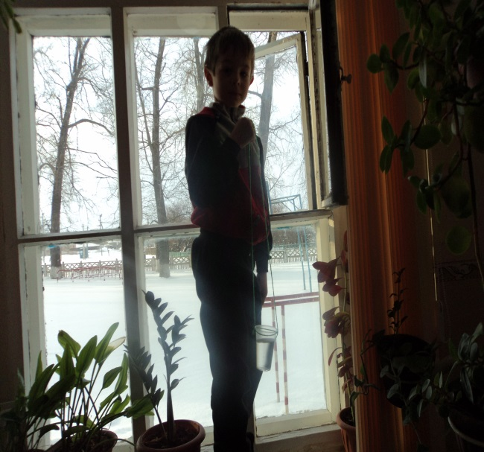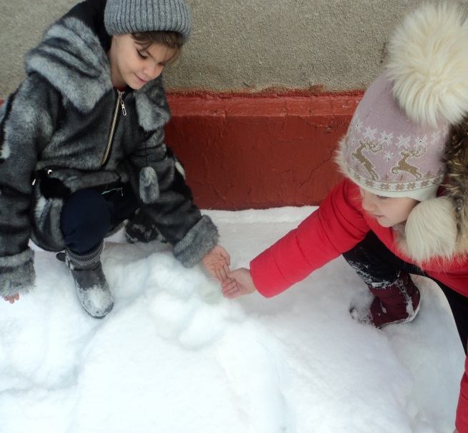
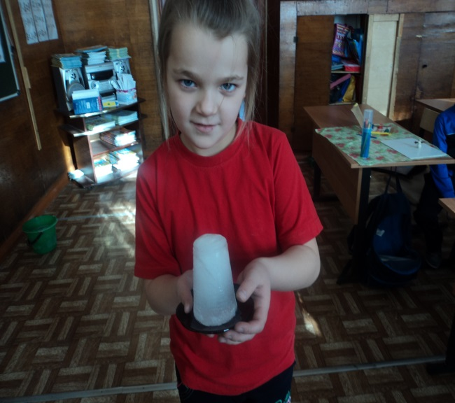
Опыт №1 Как получается лёд?
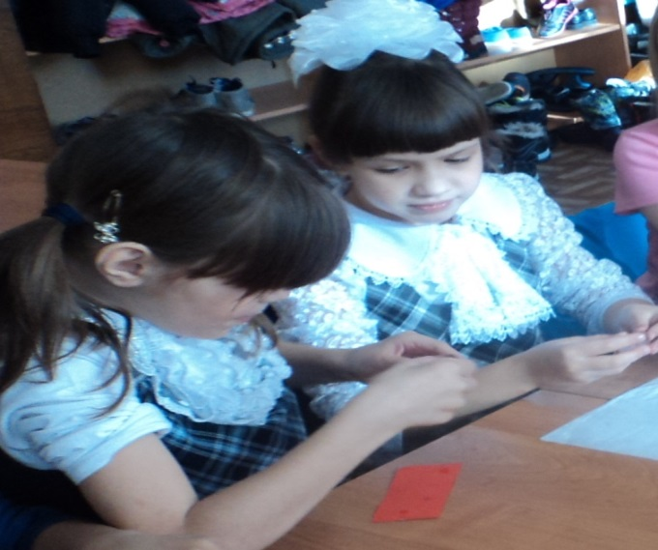
Опыт №2 Какого цвета лёд?

Приложение 2
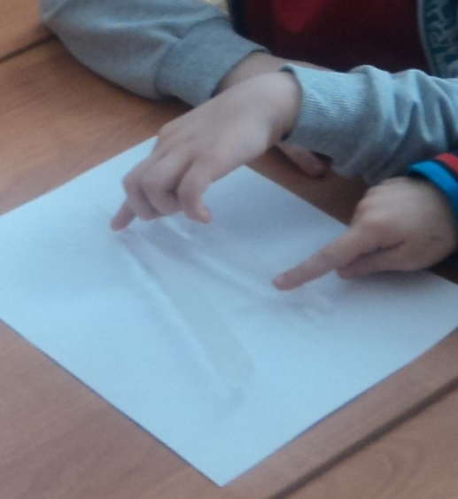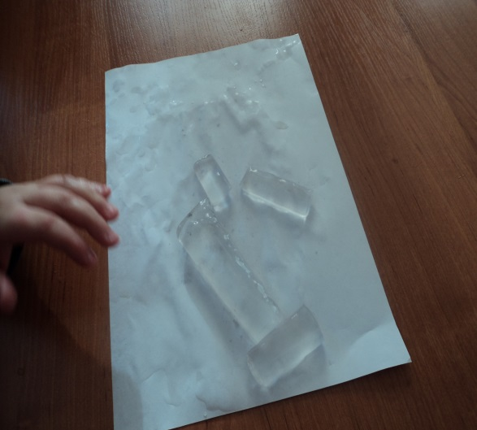
Опыт №4 Прочен ли лёд?
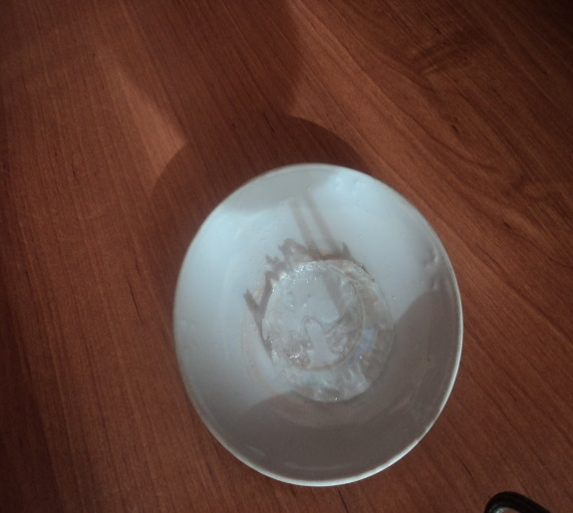
Опыт №5 Что происходит со льдом в тёплом месте?

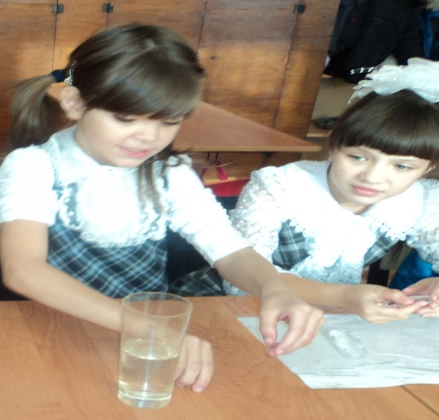
Опыт №6 Тонет ли лёд в воде?

Приложение 3
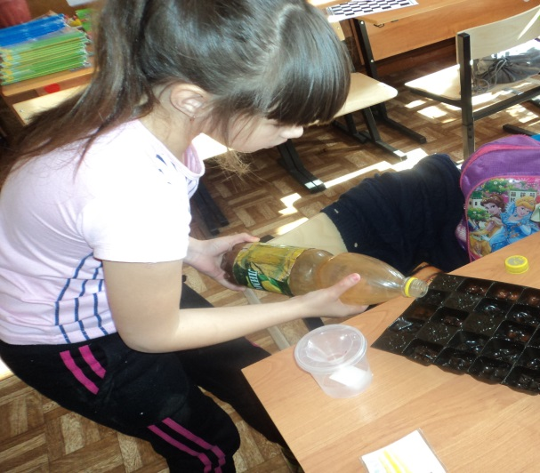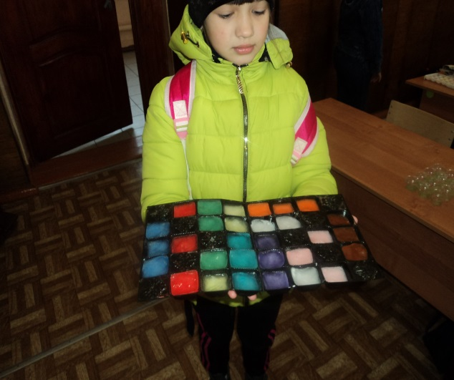

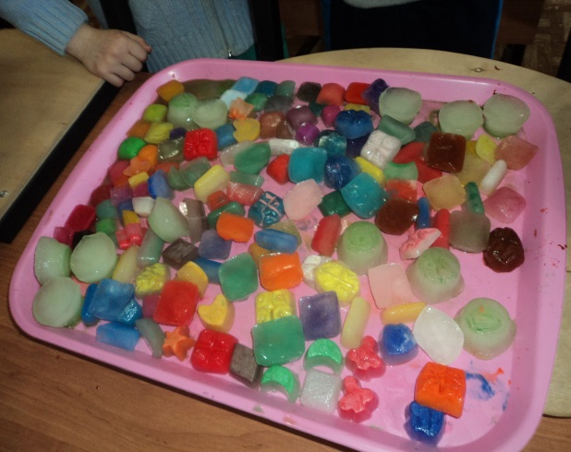
Опыт №7 Какую форму имеет лёд и можно ли сделать лёд цветным?

Приложение 4
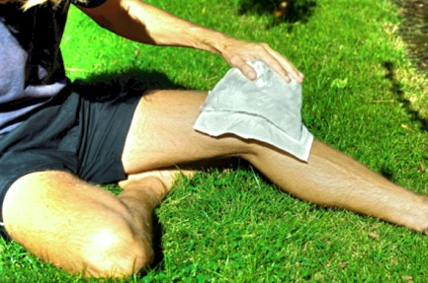
Использование льда в медицине.

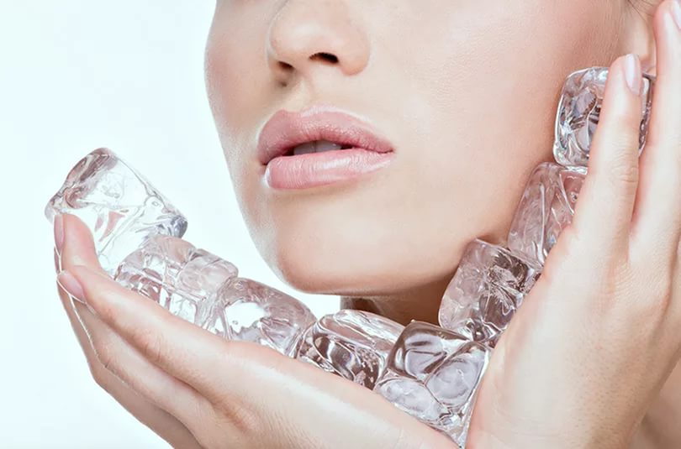
Использование льда в косметологии.
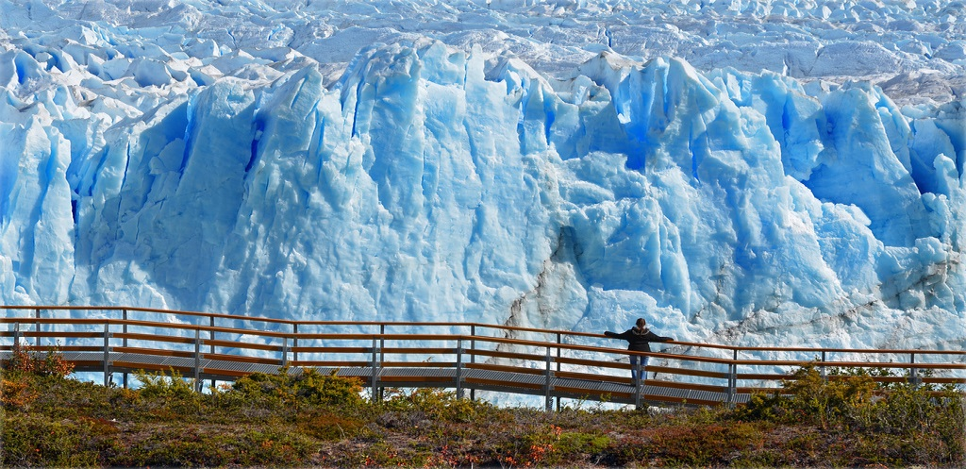
Ледники-величайшее хранилище пресной воды.
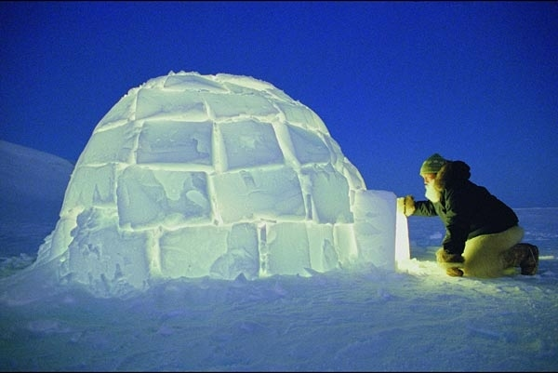
Лёд – строительный материал для народов Севера.
Приложение 5
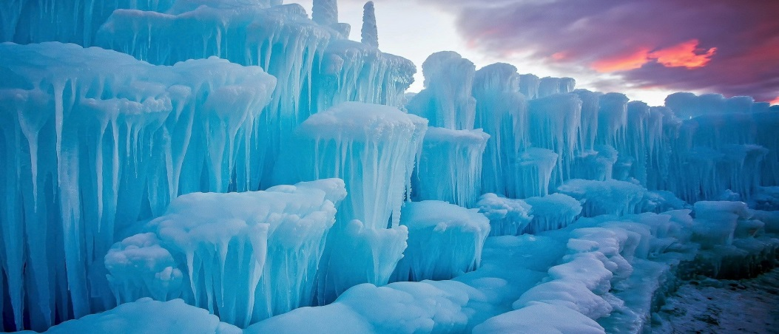
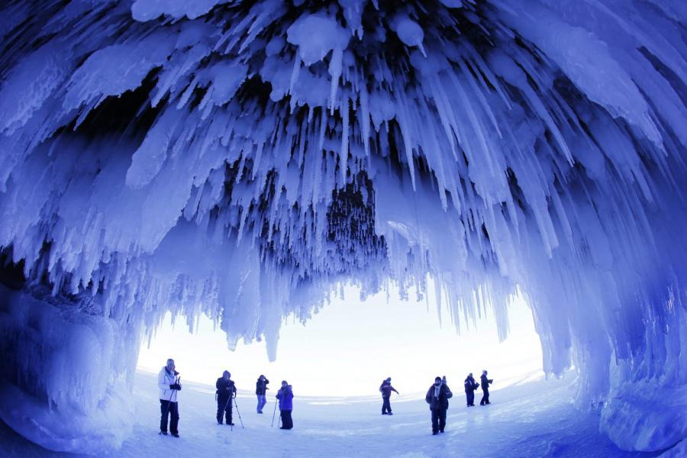
Ледяные скульптуры, созданные природой.
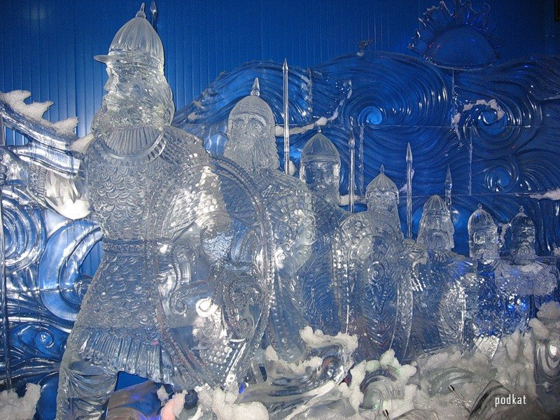
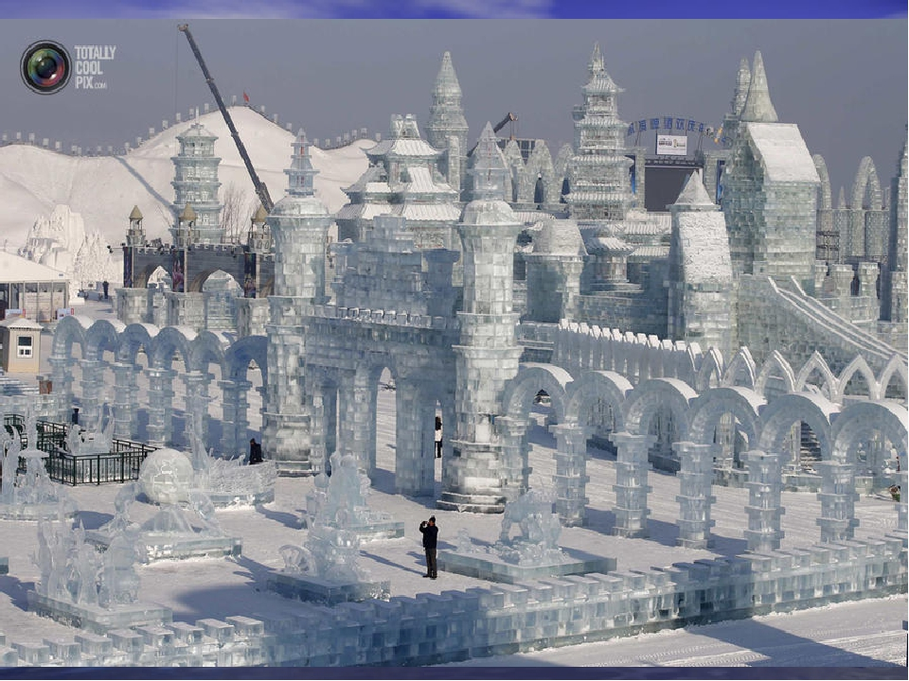
Ледяные скульптуры, созданные руками человека.
Приложение 6
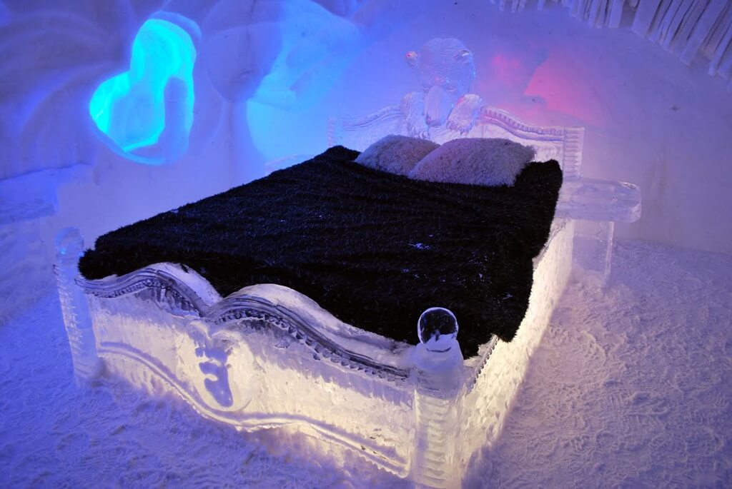

Ледяные гостиницы
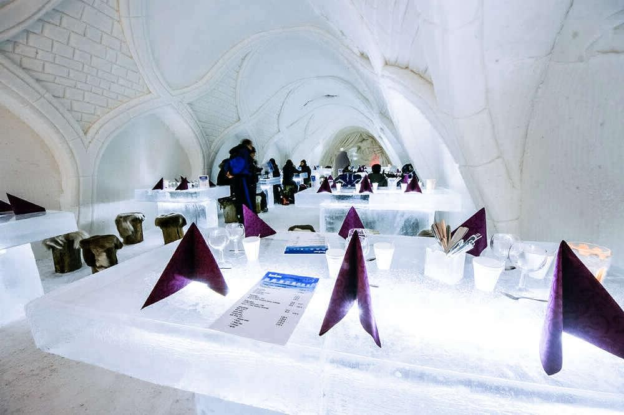

Ледяное кафе
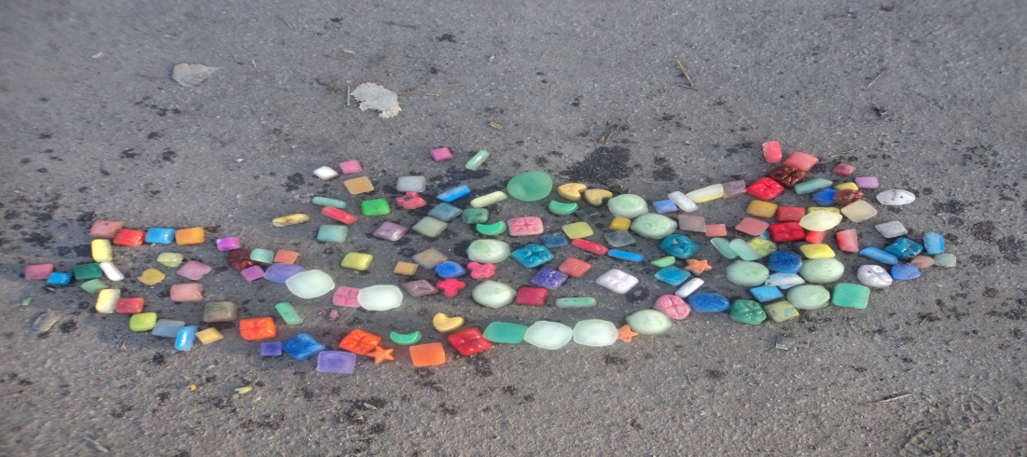
А мы, к удивлению прохожих, на тротуаре из своего разноцветного льда выложили вот такую мозаику.

